中铁CA根证书安装说明
尊敬的用户：
您现在安装的是中铁数字证书认证中心（中铁CA，SRCA）的根证书，完成这个操作可以使您的购票体验更为顺畅，同时获得一个更安全的网络购票环境。中铁CA是由工业和信息化部审批通过的合法电子认证服务机构，该产品及相关操作不会对您的计算机构成危害，请您放心使用。
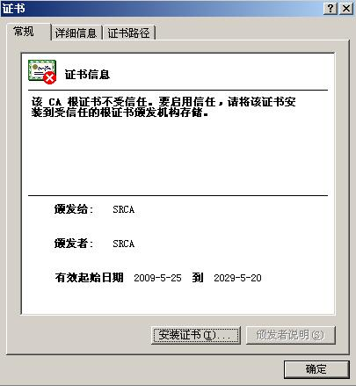
步骤一：双击根证书文件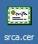弹出证书属性的对话框，此时该根证书并不受信任，我们需要将其加入“受信任的根证书颁发机构”，如右图所示：

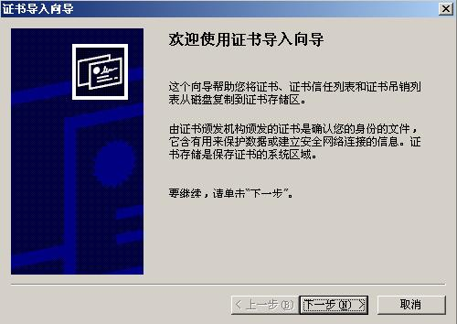
步骤二：点击“安装证书”，弹出证书导入向导，如右图所示：

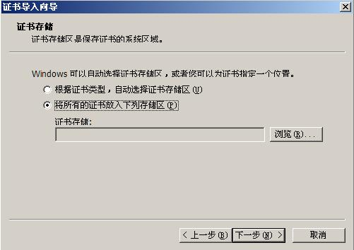
步骤三：点击下一步，选择证书的存储区，如右图所示：

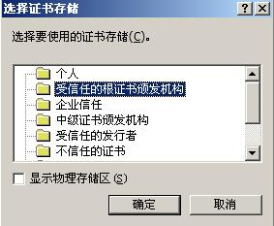
步骤四：选择“将所有的证书放入下列存储区”，然后点击下一步，选择证书存储，如右图所示：

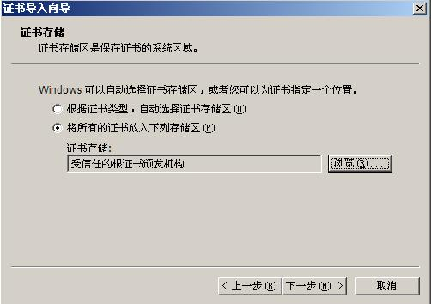
步骤五：在“选择证书存储”对话框中选择“受信任的根证书颁发机构”，点击确定，此时返回到证书导入向导页面，如右图所示：

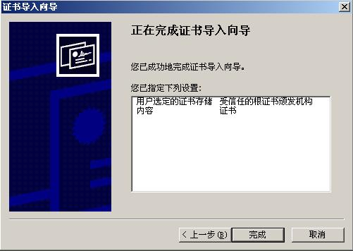
步骤六：在证书导入向导页面，证书存储变为“受信任的根证书颁发机构”，点击下一步

步骤七：点击“完成”，此时会弹出安全警告，如下图所示：
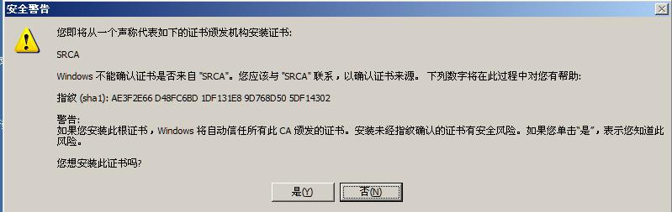
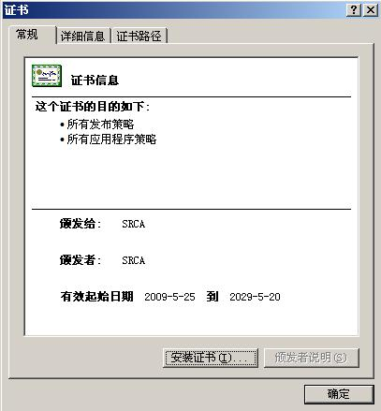
步骤八：点击“是”，安装该证书。此时所有操作完成，成功将SRCA加入“受信任的根证书颁发机构”。再次双击，如右图所示：

此时SRCA为受信任状态。欢迎您继续体验www.12306.cn提供的服务。

中国铁路客户服务中心
2011年6月11日

